济南市济阳县仁风镇中学中考物理一轮复习学案：小粒子与大宇宙
一、课标要求
1.知道物质是由分子和原子组成的。
2.了解原子核式模型。了解人类探索微观世界的历程，并认识这种探索将不断深入。
3.对物质世界从微观到宏观的尺度有大致的了解。
4.通过观察和实验，初步了解分子动理论的基本观点，并能用其解释某些热现象。
5.能从生活、自然中的一些简单热现象推测分子的热运动。初步认识宏观热现象和分子热运动的联系。
6.大致了解人类探索太阳系及宇宙的历程，并认识人类对宇宙的探索不断深入。
二、知识梳理
（一）微观世界：
1.自然的尺度：我们周围的一切都是由 组成的，从无垠的宇宙到微小的基本粒子，物质以各种各样的形态展现着。目前人类观测到的范围：10²⁶ m——10⁻¹⁵m
2．物质的组成：物质是由 或 组成的， 是保持物质 性质不变的最小微粒。
3．微观粒子：
（1）分子是由原子组成的，按分子所含原子的个数可分为单原子分子和多原子分子。
（2）原子由 和 组成，原子核位于原子的中心，占很小的体积，但几乎集中了原子的全部质量，原子核带 电；带 电的核外电子在不同轨道上绕着原子核运动。
（3）原子核由 和 组成。中子不带电，质子带正电。
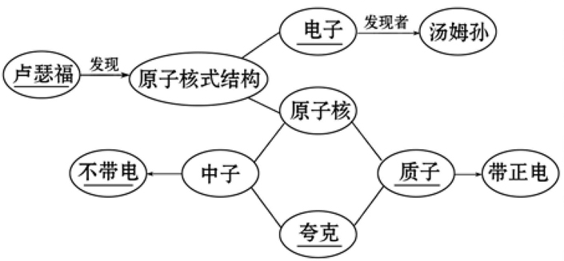
（4）质子和中子是由 组成。
（二）看不见的运动
1．分子动理论
⑴物质是由大量 组成的。分子之间存在间隙，分子的质量和体积都非常小。
⑵分子在永不停息地 。温度越高，分子的无规则运动越剧烈。
⑶分子间存在着相互作用的 和 。
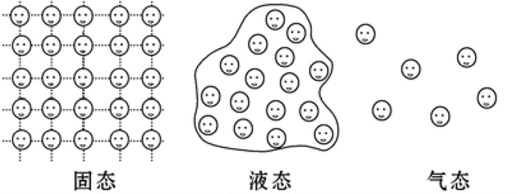
2．物质中的分子状态（如图1所示）
图1
⑴在固体中，分子力的作用比较 ，因而固体有一定的 和 。
⑵在液体中，分子力的作用较 ，分子在一定的限度内可以运动，因而液体没有确定的形状，但有一定的体积。
⑶在气体中，分子力的作用更 ，因此气体分子可以自由地沿各个方向运动，因而气体没有固定的 ，也没有确定的 。
（三） 探索宇宙
1．探索的历程：
⑴地心说：地球居于中心，太阳和其他行星绕 转动。
⑵日心说： 提出了“日心说”， 居于宇宙中心，地球和其他行星绕太阳转动。
2．浩瀚的星空：地球→ →银河系→星系团→宇宙
四、考点扫描
考点1 物质的组成
例题：1．有关分子的下列说法正确的是 （ ）
A．物质都是由分子组成的
B．分子是化学变化中的最小微粒
C．在水汽化的过程中，水分子之间的距离变大了
D．固态和液态的物体能保持一定的体积，是因为分子之间只存在引力
2．下列说法中正确的是（ ）
A．空气中细小的灰尘就是分子
B．大雾中，我们看到空气中许多极小的水珠就是一个个小分子
C．把一块铜块锉成极细的铜屑就是铜分子
D．由于分子非常小，人们无法直接用肉眼进行观察
练习：1．物质是由__________或__________组成的。我们把组成物质的仍能保持其___________不变的是最小微粒叫分子。
2．（多选）对宇宙和微观世界的描述中，正确的说法是 ( )
A．地球是由物质组成的 B．物质处于不停的运动中
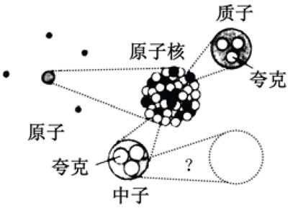
C．物质是由分子组成的 D．分子是微观世界中的最小微粒
图2
考点2 原子的核式模型
例题：3．图2是用来说明原子及原子核结构情况的示意图。由此
图提供的信息可知：原子是由原子核和核外的______组成的；
原子核内的质子和中子_______（填“有”或“没有”）更精细的
结构。
4．关于卢瑟福提出的原子结构的核式模型，下列说法中正确的是（ ）
A．原子是由原子核和中子组成的
B．原子是由原子核和核外电子组成的
C．原子是由质子和中子组成的
D．原子的质量几乎集中在原子核外
练习：3．原子是由原子核和 组成的。尽管原子核非常小且十分牢固，但却蕴含着巨大的能量——核能，利用原子核发生 时产生的核能来发电是人们和平利用核能的一个重要方向，目前我国利用这一原理已建成并运营的核电站有秦山核电站等六座。
4．自从汤姆生发现了电子，人们开始研究原子内部结构。科学家提出了许多原子结构的模型，在二十世纪上半叶，最为大家接受的原子结构与下图中最相似的是 ( )
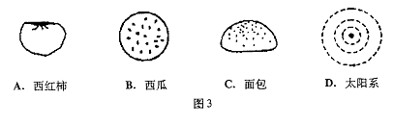
A.西红柿
B.西瓜
C.面包
D.太阳系
图3

考点3 物质世界主要物体的大致尺度
例题：5．原子核由质子和 组成，一个原子直径约为l0^{－10}m。我国科学家制造的纳米碳纤维管的直径是30 nm，相当于 个原子一个一个排列起来的长度。
练习：6. 下列粒子：夸克、原子、质子、原子核，按空间尺度由小到大进行正确排列的是 ( )
A．夸克、质子、原子核、原子 B．原子、原子核、质子、夸克
C．原子、质子、原子核、夸克 D．质子、夸克、原子、原子核
考点4 热现象和分子的热运动
例题：6．（多选）大明湖扩建、小清河改造、护城河通航、京沪高铁济南西站的建立，极大地提高了我市人民的生活品质，泉城特色也更加突出。关于泉城美景的下列说法，正确的是( )
A．大明湖畔昼夜温差比市区其他地方小，是因为水的比热容小
B．小清河沿岸花香四溢，是因为分子永不停息地做无规则运动
C．趵突泉通往大明湖的航线上的“船闸”，运用了连通器的原理
D．京沪高铁沿线，靠近居民楼的地方安装围墙是为了减弱噪声
7．下列自然现象中能够说明分子运动的是（ ）
A．春天,黄沙扑面 B．夏天,雷雨交加 C．秋天,瓜果飘香 D．冬天,雪花飘飘
练习：7．下列事例中，能表明分子在不停地做无规则运动的是( )
A.刮风，落叶飞舞 B.扫地，灰尘飞扬 C.下雪，雪花飘飘 D.做饭，菜香四溢
8．小青对正在抽烟的爸爸说:“吸烟不但危害你的健康,我和妈妈也在被动吸烟.”小青这样认为的科学依据是（ ）
A.分子很小 B.分子间有作用力 C.分子间有空隙 D.分子在不停地运动
考点5 分子动理论的基本观点
例题：8．下列现象中不能用分子动理论的观点解释的是（ ）
A. 1升水和1升酒精混合后体积小于2升
B. 用杯子盛清水，无论怎样倒，总有少量水残留在杯壁上
C. 为了增加零件表面的硬度，常把零件放在渗碳剂中加热
D. 在阳光下可以见到鱼缸里的金鱼在不停地游动。
练习：9．王安石在一首诗《梅花》中有“遥知不是雪，为有暗香来”的诗句。诗人根据远处飘来的淡淡的梅花香味判断出“是梅而非雪”，而他从远处就能闻到梅花的香味，是因为（ ）
A．分子的体积是非常小的 B．分子在不停地运动着
C．分子之间存在力的作用 D．分子之间存在着空隙

四、课后作业
1. 下列现象中能用分子动理论解释的是（ ）
A.春天，柳絮飞扬 B.夏天，槐花飘香 C.秋天，黄沙扑面 D.冬天，雪花飘飘
2. 日常生活中，人们都知道液体很难被压缩，这是因为（ ）
A.分子间存在着引力 B.分子间是有间隙的 C.分子在不停地运动 D.分子间存在着斥力
3.下列说法正确的是（ ）
A．扩散现象只发生在气体之间，不会发生在固体和液体之间
B．液体和气体分子间有间隙，固体分子间没有间隙
C．南极的冰山温度很低，分子是静止的
D．分子之间存在引力和斥力
4. 下列现象中不属于扩散现象的是（ ）。
A.打开一盒香皂，很快就会闻到香味
B.在一杯清水中滴入几滴红墨水，过一会儿整个杯子里的水全部变红了[来源:学科网]
C.汽车驶过沙漠地带，沙士飞扬
D.把磨得很光的铅片和金片紧压在一起，几年后，可以看到它们互相渗入
5. 中国古诗意境优美，内涵丰富。下面是一首完整的古诗，其中反映了“分子在不停地做无规则运动”这一物理事实的一句是（ ）。
A.绿树荫浓夏日长 B.楼台倒映入池塘
C.水晶帘动微风起 D.满架蔷薇一院香
6. 以下是我们生活中一些常见的现象：①湿的衣服晾晒一段时间后会变干；②打开白酒瓶或醋瓶，可闻到酒香或酸味；③走过面包房，可闻到面包香味；④将红墨水滴入水中，水会变红。你认为，下列关于物质微观结构的模型，哪种能较好地解释上述现象（ ）。
A.物质是由微小的颗粒组成的，颗粒之间是有空隙的
B.物质是由微小的颗粒组成的，颗粒之间是没有空隙的
C.物质是由微小的颗粒组成的，各个颗粒是不停地运动的
D.物质是由微小的颗粒组成的，颗粒之间存在相互作用的斥力
7. 两块光滑、干燥的玻璃，紧贴在一起不能结合成一整块，原因是（ ）。
A．两块玻璃分子间不存在作用力
B．两块玻璃分子间距离太大，作用力太小
C．两块玻璃分子间距离太小，表现为斥力
D．两块玻璃分子运动缓慢
8.下列现象中，能说明分子做无规则运动的是（ ）。
A.美酒飘香 B.气体容易被压缩 C.蜡烛“流泪” D.扫地时尘土飞扬
9.下列现象中，不能表明分子在不停地做无规则运动是的（ ）。
A.湿衣服被晾干
B.从门缝射进一束阳光，可以从光束中看到灰尘在空中漂浮
C.往水里放些糖，过一会儿水变甜了
D.箱内放些樟脑丸，过些天后，开箱可闻到樟脑味

五、课堂练习
1．春节期间,许多兰州人都喜欢在家里插一束香水百合,使自己的室内弥漫着百合花的花香,这是______现象；这种现象说明 。
2．我们的家乡济南四季如画。下列景象中，能说明分子在永不停息地运动的是（ ）
A．初春的柳絮飞扬 B．盛夏的荷花飘香 C．深秋的落叶飘零 D．寒冬的大雪纷飞
3．（多选）下列现象中属于扩散现象的是（ ）
A.打开一盒香皂，很快就会闻到香味 B. 汽车驶过沙漠地带，沙士飞扬
C.在一杯清水中滴入几滴红墨水，过一会儿整个杯子里的水全部变红了
D.把磨得很光的铅片和金片紧压在一起，几年后，可以看到它们互相渗入
4．下列现象中不能说明分子间存在着作用力的是 （ ）
A.用胶水把邮票粘贴在信封上
B.要用很大的力才能把铅丝折断
C.两滴水银靠近时能自动结合成较大的一滴水银
D.磁铁能吸引铁钉
5．下列说法正确的是（ ）
A．宇宙是指由太阳、地球、月亮这几个天体所运行的空间
B．银河系只有一个恒星——太阳
C．月球是地球唯一的天然卫星
D．太阳系就是由太阳和九大行星组成的系统
6．（多选）关于卢瑟福提出的原子结构的核式模型，下列说法中正确的是（ ）
A．原子由质子和中子组成 B．原子由原子核和电子组成
C．原子的质量几乎集中在原子核内
D．原子核位于原子中心，核外电子绕原子核高速旋转
7．小华把蚊香片放到电热驱蚊器的发热板上，蚊香片的温度升高。这是通过 的途径改变蚊香片的内能的；通电一段时间后，整个房间里都能闻到蚊香片的气味，这一现象说明了 。
8. 在探索微观世界的历程中，发现了电子，进而认识到原子是由（ ）[来源:学&科&网]
A．氢原和电子组成的 B．质子和中子组成的
C．原子核和核外电子组成的 D．原子核和中子组成的
9.关于卢瑟福提出的原子结构的核式模型，下列说法中错误的是 （ ）
A．原子由质子和中子组成 B．原子由原子核和电子组成
C．原子的质量几乎集中在原子核内
D．原子核位于原子中心，核外电子绕原子核高速旋转
10.通常情况下，原子呈中性，这是因为（ ）
A.组成原子的所有微粒都不带电 B.原子核带负电 C.中子不带电
D.原子核内质子所带的正电荷数与核外所有电子所带的负电荷数相等
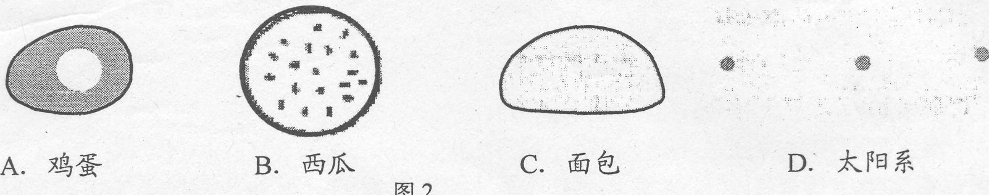
11.1911年，卢瑟福在α粒子散射实验的基础上，提出了原子的核式结构模型。按照这一模型，原子的结构与图1所示各物体的结构最接近的是（ ）
图1

六、课堂检测
1.将一滴红墨水滴入一盆清水中，不久整盆水都变红了，这是因为（ ）
A.水的对流 B.分子间有引力
C.分子在不停地运动 D.分子间距离较大
2. 校门口新搬来一个烤臭豆腐的小摊，同学们远远就能闻到臭豆腐的味道，这属于________现象，臭豆腐经烧烤后，温度升高，分子无规则运动_________。（温馨提示：请注意食品卫生！）
3 美丽的泉城济南，山清水秀、景色恰人。以下对泉城美景的描绘，能用“分子动理论”解释的是（ ）。
A.千佛山，山林云遮雾罩 B.植物园，园内花香浓郁
C.趵突泉，泉水腾空跳跃 D.大明湖，湖面波光粼粼
4．用粉笔在黑板上写字，时间长了，这些字比刚写上时难擦掉，原因是（ ）
A．粉笔与表面凹凸不平的黑板摩擦，使白粉紧紧地“粘”在黑板上
B．粉笔与黑板之间发生了扩散现象，时间越长，粉笔的分子进入黑板里越多、越深
C．粉笔灰凝结在黑板上变坚硬了
D．粉笔与黑板间的摩擦力增大
5．（多选）下列现象中，能表明分子在不停地做无规则运动是的（ ）
A.湿衣服被晾干
B.从门缝射进一束阳光，可以从光束中看到灰尘在空中漂浮[来源:学科网ZXXK]
C.往水里放些糖，过一会儿水变甜了
D.箱内放些樟脑丸，过些天后，开箱可闻到樟脑味
七、课堂检测---2
1．分子动理论的基本内容是：（1）物质是由大量______构成的；（2）分子是不停地做________运动的；（3）分子间存在着相互作用的_____、_____。[来源:学.科.网Z.X.X.K]
2．两块表面平整干净的铅块压紧就结合在一起，说明分子间存在着_______；固体和液体很难压缩是由于分子间存在着________；液体分子间的距离比固体分子间距离_______。[来源:学#科#网]
3．福建漳州水仙花素有“凌波仙子”的美称，花朵绽放时，清香缕缕不绝，这是_________现象，表明组成物质的分子做 运动。
4．美丽的泉城济南，山清水秀、景色恰人。以下对泉城美景的描绘，能用“分子动理论”解释的是（ ）
A．千佛山，山林云遮雾罩 B．植物园，园内花香浓郁
C．趵突泉，泉水腾空跳跃 D．大明湖，湖面波光粼粼
5．下列现象说明分子间有斥力作用的是 （ ）
A．煤堆在墙角时间长了，墙内部变黑了 B．打开醋瓶后，很快嗅到醋味
C．用手压面包，面包体积变小了 D．封闭在容器中的液体很难被压缩
6．（多选）下列实例中，能说明“分子在不停地做无规则运动”的是 （ ）
A.湿衣服在阳光下被晒干 B.炒菜时加点盐，菜就有了咸味
C.扫地时地面扬起的灰尘 D.防治“SARS”时，喷洒的消毒水味道刺鼻

